КОМПЬЮТЕРНАЯ АКАДЕМИЯ «ШАГ»
Донецкий филиал

Специализация: Программирование

Допущен к защите:

Зав. кафедрой ____________
(подпись)

Защита состоялась___________

(дата) (дата)
с оценкой ____________________

Зав учебной частью_____________
(подпись)

ДИПЛОМНИЙ ПРОЕКТ

КА «Шаг» ПСД 1-17. СТ. 11/2008. 6823

Тема:____________________________________________________________________
(на русском языке)
Тема: ____________________________________________________________________
(на английском языке)

Исполнитель, студент___________________ Рубан Иван Владимирович
(подпись) (дата) (Ф.И.О. на русском языке)
_Ruban Ivan_________________
(Ф.И.О на английском языке)

Руководитель ______________________ ___________________________________
(подпись) (дата) (Ф.И.О)
__________________________________________
(рекомендуемая оценка)

Экзаменационная комиссия по защите дипломных проектов:

_______________________ ___________________________________
(подпись) (дата) (Ф.И.О)
___________________________ __________________________________________
(подпись) (дата) (Ф.И.О)
___________________________ __________________________________________
(подпись) (дата) (Ф.И.О)

Донецк 2012

Содержание
1. Перечень условных обозначений.................................................................. 3
2. Описание предметной области…………………………………………….. 5
3. Перечень технологий и программных комплексов……………………….. 7
4. Структура БД……………………………………………………………….. 9
5. Сайт………………………………………………………………………….. 12
5.1 Общая часть………………………………………………………… 12
5.1.1 Основные контролеры........................................................... 12
5.1.2 Контролеры подразделов………………………………….. 13
5.1.3 Подписка…………………………………………………….14
5.1.4 Регистрация пользователей………………………………...15
5.2 Административная часть…………………………………………... 16
5.2.1 Управление ролями…………………………………………. 16
5.2.2 Управление пользователями……………………………….. 16
5.2.3 Тестирование целостности…………………………………. 16
6. Система управления контентом…………………………………………… 17
6.1 Добавление игры…………………………………………………… 18
6.1.1 Обработка картинок……………………………………….. 19
6.1.2 Добавление тегов…………………………………………... 20
6.1.3 Создание архива……………………………………………21
6.2 Управление файлами на внешнем хранилище…………………...23
7. Модуль рассылки писем……………………………………………………24
7. Выводы

1. Перечень условных обозначений
EF – объектно-ориентированная технология доступа к данным, является object-relational mapping (ORM) решением для .NET Framework от Microsoft. Предоставляет возможность взаимодействия с объектами как посредством LINQ в виде LINQ to Entities, так и с использованием Entity SQL

AJAX – (от англ. Asynchronous Javascript and XML — «асинхронный JavaScript и XML») — подход к построению интерактивных пользовательских интерфейсов веб-приложений, заключающийся в «фоновом» обмене данными браузера с веб-сервером. В результате, при обновлении данных веб-страница не перезагружается полностью, и веб-приложения становятся быстрее и удобнее.

JQuery – Библиотека JavaScript, фокусирующаяся на взаимодействии JavaScript и HTML. Библиотека jQuery помогает легко получать доступ к любому элементу DOM, обращаться к атрибутам и содержимому элементов

URL – (от английского – Uniform Resource Locator) – определитель местонахождения сайта в сети Интернет. URL состоит из домена, пути к странице и имени её файла.

MVC – (Model-view-controller, «Модель-представление-поведение», «Модель-представление-контроллер») — схема использования нескольких шаблонов проектирования, с помощью которых модель данных приложения, пользовательский интерфейс и взаимодействие с пользователем разделены на три отдельных компонента так, что модификация одного из компонентов оказывает минимальное воздействие на остальные

POST – один из многих методов запроса, поддерживаемых HTTP протоколом, используемым во Всемирной паутине. Метод запроса POST предназначен для запроса, при котором веб-сервер принимает данные, заключенные в тело сообщения, для хранения. Он часто используется для загрузки файла или представления заполненной веб-формы.

ЧПУ – (Человекопонятный УРЛ (URL), от английского - Friendly URL) – адрес веб-страницы, удобный для восприятия человеком.

Сериализация — процесс перевода какой-либо структуры данных в последовательность битов. Обратной к операции сериализации является операция десериализации (структуризации) — восстановление начального состояния структуры данных из битовой последовательности.

CMS – аббревиатура англоязычной фразы «content management system», которая переводится на русский язык как «система управления контентом».

Сайт – официально — веб-сайт( буквально «место, сегмент, часть в сети») — совокупность логически связанных между собой веб-страниц; также место расположения контента сервера. Обычно сайт в Интернете представляет собой массив связанных данных, имеющий уникальный адрес и воспринимаемый пользователем как единое целое. Веб-сайты называются так, потому что доступ к ним происходит по протоколу HTTP

СЕО – Поисковая оптимизация (англ. search engine optimization, SEO) — комплекс мер по внутренней и внешней оптимизации, для поднятия позиций сайта в результатах выдачи поисковых систем по определенным запросам пользователей, с целью увеличения трафика (для инфоресурсов) и потенциальных клиентов (для коммерческих ресурсов) и последующей монетизации этого трафика.

2. Описание предметной области

Человечество играет в игры уже шесть тысячелетий, постоянно придумывая всё новые и новые развлечения и хобби. Безусловно, настольные игры – одно из старейших хобби на земле. В сенет играли фараоны, в нарды и го – азиатские правители. Техническое развитие породило новые виды увлечений, компьютерные игры завоевали сердца миллионов пользователей, но настольные игры сумели пройти через века, составляя достойную конкуренцию альтернативным способам времяпровождения.
То, что мы называем сегодня настольными играми («board games» – дословно, игра на доске) началось в 1935-м году с издания Монополии – экономической стратегии для двух и более человек. И не даром многие люди ассоциируют увлечение «настолками» именно с этим брендом, ведь Монополия аккумулирует в себе основные, присущие таким играм, элементы: игровое поле, фишки, которые представляют на нём игроков, игральную кость и карточки.
Долгое время механика roll and move (кинь кубик – подвигай фишку) была доминирующей в ассортименте. У Монополии появлялись клоны, привносящие в игровой процесс небольшие изменения. Популярны были и приключенческие игры, в которых персонаж, кидая кубик, должен был пройти через всю карту, встречая на своём пути препятствия, а побеждал тот, кто приходил к финишу первым.
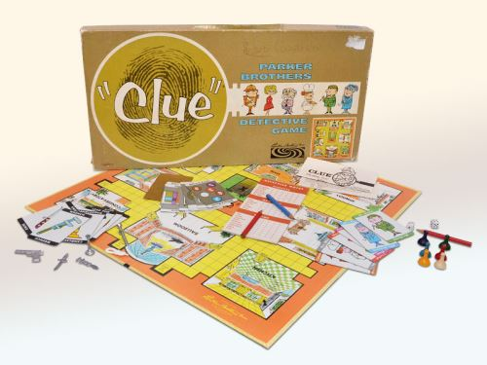
Постепенно, авторы вносили инновации в настольные игры, формировались американская и немецкая школы игростроения, особенно это касалось использования игральных костей. В 1948-м году вышла детективная игра Clue, которая хоть и позволяла ходить персонажам лишь на то число делений, которое выпало на кубике, но вместе с тем оказалась инновационной в плане дедуктивного игрового процесса, в котором игроки пытаются вычислить истинные обстоятельства преступления. Cosmic Encounter (1977) вообще лишился кубика – игровые столкновения разрешались картами, сыгранными в закрытую, а сам процесс основывался на активном дипломатическом взаимодействии игроков. В Arkham Horror (1987) кубики служили для проверки успешности применения навыков и способностей игровых персонажей, а передвигаться персонажи могли в рамках значений, выкинутых на двух шестигранных костях.
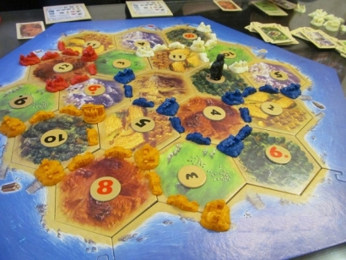
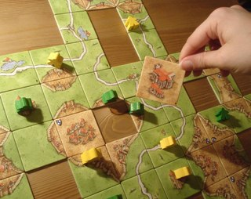
Экономические игры немецкой школы «выстрелили» на рубеже ХХ и ХХI веков. Так, в 1995-м году, Клаус Тойбер создал Settlers of Catan, известную в России, как Колонизаторы. Здесь каждый игрок располагал фиксированным набором действий, одно из которых мог выполнить в свой ход, а игральные кости использовались для определения местоположение участка игрового поля, который генерировал ресурсы для игроков, чьи поселения примыкают к этому участку. Вышедший в 2000-м году Carcassonne не только показал возможность нестандартного подхода к настольным играм, но и дал рождение «миплу» (от My People – мой народ) – фигурке-рабочему, которая стала узнаваемым символом настольных игр во всём мире. Инновационность Каркассона заключалась в том, что игровое поле выстраивалось участниками постепенно. В свой ход игрок вынимал из мешка кусочек мозаики, на котором могли быть изображены части замка, дороги, поля или монастырь, и нужно было приставить кусочек таким образом, чтобы не нарушить целостности уже выложенных кусков мозаики, при этом стараться занимать своими фигурками наиболее крупные замки и дороги, чтобы получать за них победные очки. Таким образом, в каждой партии создавалось совершенно уникальное игровое поле!

3. Перечень технологий и программных комплексов

Данная технология была использована для построения сайта.

Технология была использована для построения системы управления контентом.



Данные технологии использованы для разметки веб страниц

Данные технологии использовались для доступа к данным


Программный комплекс для управления изображениями.


Программные комплексы для управления архивами


Программные комплексы управления процессом разработки

4. Структура БД
Для хранения данных используется БД MSSQL. База данных проекта состоит из 6 таблиц.
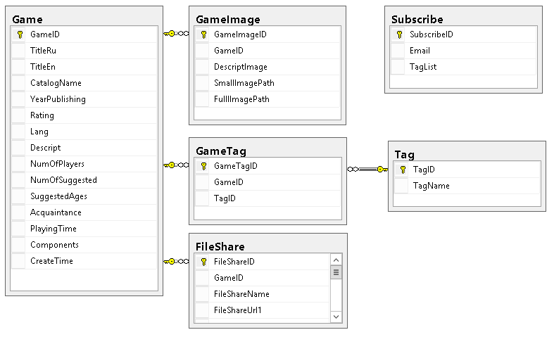
Таблица Game. Основная таблица в программе содержит в себе всю «шапку» игры.

Имя поля | Тип данных | Описание
GameID | int | Идентификатор игры
TitleRu | nvarchar(1024) | Название по-русски
TitleEn | nvarchar(1024) | Название по-английски
CatalogName | nvarchar(1024) | Каталог с игрой
YearPublishing | int | Год издания
Rating | float(24) | Средний рейтинг
Lang | nvarchar(10) | Язык игры
Descript | nvarchar(MAX) | Описание игры
NumOfPlayers | nvarchar(512) | Количество игроков
NumOfSuggested | nvarchar(512) | Рекомендуемое количество игроков
SuggestedAges | nvarchar(512) | Рекомендуемый возраст игроков
Acquaintance | nvarchar(512) | Время освоения игры
PlayingTime | nvarchar(512) | Время партии
Components | nvarchar(MAX) | Состав коробки
CreateTime | SmallDateTime | Время добавления игры в базу данных

Таблица GameImage. Хранит данные о картинках.
Имя поля | Тип данных | Описание
GameImageID | int | Идентификатор картинки
GameID | int | Идентификатор игры
DescriptImage | nvarchar(MAX) | Описание картинки
SmallImagePath | nvarchar(1024) | Путь к уменьшенной картинке
FulllImagePath | nvarchar(1024) | Путь к картинке

Таблица GameTag. Используется для создания связи многие ко многим между игрой и тэгами.
Имя поля | Тип данных | Описание
GameTagID | int | Идентификатор таблицы
GameID | int | Идентификатор игры
TagID | int | Идентификатор тэга

Таблица Tag. Хранит данные о тэгах для всех игр.
Имя поля | Тип данных | Описание
TagID | int | Идентификатор тэга
TagName | nvarchar(512) | Тэг игры

Таблица FileShare. Содержит ссылки на внешние файлообменники для игры.
Имя поля | Тип данных | Описание
FileShareID | int | Идентификатор файла
GameID | int | Идентификатор игры
FileShareName | nvarchar(1024) | Имя архива
FileShareUrl1 | nvarchar(1024) | URL файла на 1 файлообменнике
FileShareUrl2 | nvarchar(1024) | URL файла на 2 файлообменнике
FileShareUrl3 | nvarchar(1024) | URL файла на 3 файлообменнике
FileShareUrl4 | nvarchar(1024) | URL файла на 4 файлообменнике
FileShareSize | bigint | Размер файла
FileShareDesc | nvarchar(2048) | Описание файла
FileShareExpire1 | SmallDateTime | Время удаления файла на 1 файлообменнике
FileShareExpire2 | SmallDateTime | Время удаления файла на 2 файлообменнике
FileShareExpire3 | SmallDateTime | Время удаления файла на 3 файлообменнике
FileShareExpire4 | SmallDateTime | Время удаления файла на 4 файлообменнике
Таблица Subscribe. Хранит подписку для пользователя
Имя поля | Тип данных | Описание
SubscribeID | int | Идентификатор подписки
Email | nvarchar(256) | Почта пользователя
TagList | nvarchar(MAX) | Список тегов, на которые подписан пользователь
Поле TagList хранит JSON string[].

5. Сайт
5.1 Общая часть

4.1.1 Основные контролеры
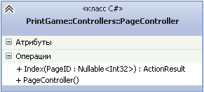

Контролер который запускается по умолчанию является PageController. Он обрабатывает стартовую страницу, так же если ему передать конкретный номер, то будет отображена указанная страница.

В начале работы контролера проверяется корректность значения переменной PageID. Если она не корректна, то выдается сообщение что страница не найдена. Затем с помощью EF из базы выбирается соответствующая страница с играми.

var GamePage = entities.Game.OrderByDescending(g => g.GameID)
.Skip((int)(PageID-1)*Constants.GamePerPage)
.Take(Constants.GamePerPage);

На основе этих данных заполняется модель для представления. После чего переходим к отрисовки самого представления

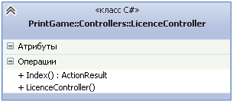

Контролер который отображает лицензионную информацию.

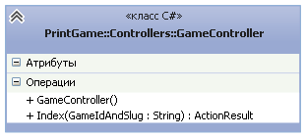

Контролер отображает конкретную игру. Для СЕО оптимизации был использован ЧПУ URL в формате {Id-игры}-{английское название}.
Контролер разбивает строку для получения конкретного id и дальше работает только с ним. LINQ запросом из базы данных извлекаются сведения об игре.
Т.к теги хранятся с таблице с отношением многие ко многим то запросе присутствует подзапрос.

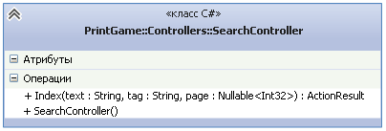
Контролер поиска. Ищет все игры с заданной подстрокой. Это делается с помощью соответствующего запроса.

var query = (from g in entities.Game
join gt in entities.GameTag on g.GameID equals gt.GameID
join t in entities.Tag on gt.TagID equals t.TagID
where g.TitleRu.Contains(text)
select g).Distinct();

Запрос также выбирает теги, которые соответствуют этой игре. Затем из общего запроса выбирается нужная страница.

foreach (Game pageResult
in query.OrderByDescending(g => g.GameID)
.Skip((int)(PageID - 1) * Constants.GamePerPageFind)
.Take(Constants.GamePerPageFind))

Заполняется модель представления и отображается страница.

5.1.2 Контролеры подразделов

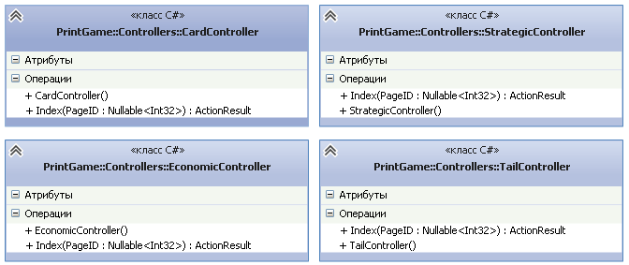

Данные контролеры отображают подразделы в каталоге. Т.е выбирают игры с соответствующими тегами. Выборка происходит в соответствии следующего запроса.

var query = (from g in entities.Game
join gt in entities.GameTag on g.GameID equals gt.GameID
join t in entities.Tag on gt.TagID equals t.TagID
//where t.TagName == "карточная"
where t.TagID == 1
select g).Distinct();

Запросы отличаются только параметрами TagID

5.1.3 Подписка
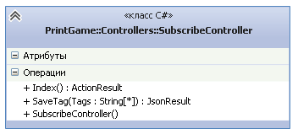
Контролер подписки. Позволяет зарегистрированным пользователям выбрать теги подписки. В случае пополнения игры с данным тегом пользователю придет письмо (письма отправляются раз в неделю).
В начале работы с помощью запроса выбираются все теги.

var FullTag = from t in enties.Tag
orderby t.TagName
select t;

Также те тэги, на которые пользователь уже подписан

var SubscribeTag = from s in enties.Subscribe
where s.Email == User.Identity.Name
orderby s.TagList
select s;

Теги хранятся в базе в сериализованном формат. Для получения данных выполняется процедура десериализации.

model.SubscribeTag = JsonConvert.DeserializeObject<string[]>
(SubscribeTag.First().TagList);

Заполняется модель представления и отображается страница.

На странице в коде JavaScript назначаются соответствующие обработчики для кнопок.

При нажатии кнопки записать происходит AJAX POST запрос к методу SaveTag контролера.

Пришедшие данные сериализуются и записываются в базу данных

5.1.4 Регистрация пользователей
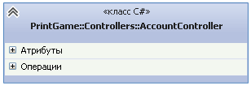
Это стандартный контролер ASP MVC для регистрации пользователей.
5.2 Административная часть
5.2.1 Управление ролями
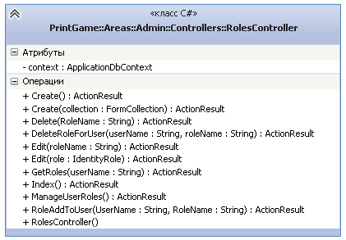
Контролер позволяет создавать, редактировать, удалять роли, назначать роли отдельным пользователям.

5.2.2 Управление пользователями
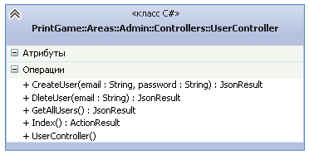
Контролер позволяет создавать и удалять пользователей. Для табличного отображения используется плагин JQuery tablesorter.

5.2.3 Тестирование целостности
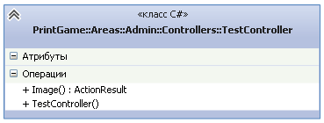
Контролер проверяет наличие всех картинок с сайта на диске

6. Система управления контентом

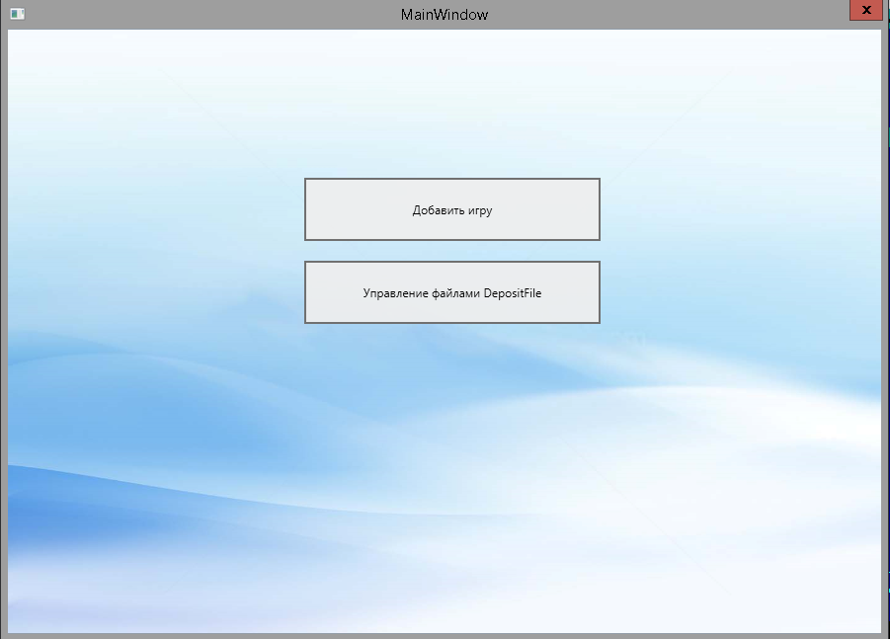

Данная система написана с помощью технологии WPF и состоит из двух частей. Добавление игры и закачка архива на внешний файлообменник
6.1. Добавление игры
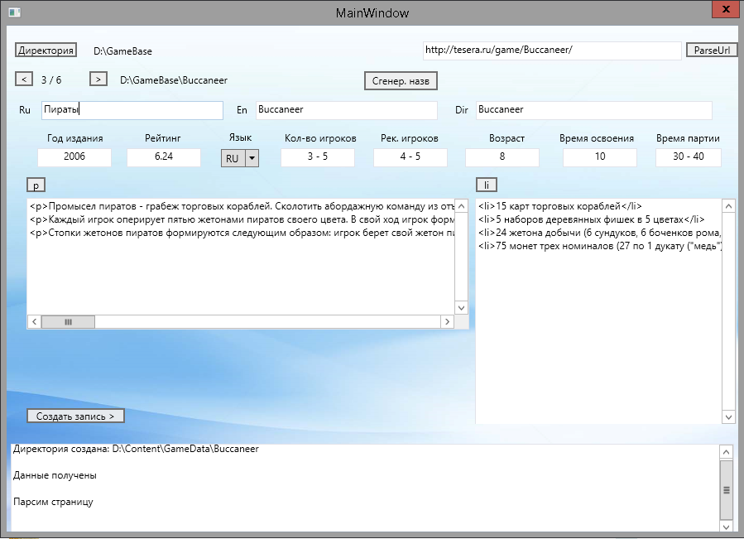
На данном этапе создается «шапка» игры. Заносятся основные параметры такие как год, рейтинг, описание… Эти данные записываются в таблицу Game c помощью следующих классов.
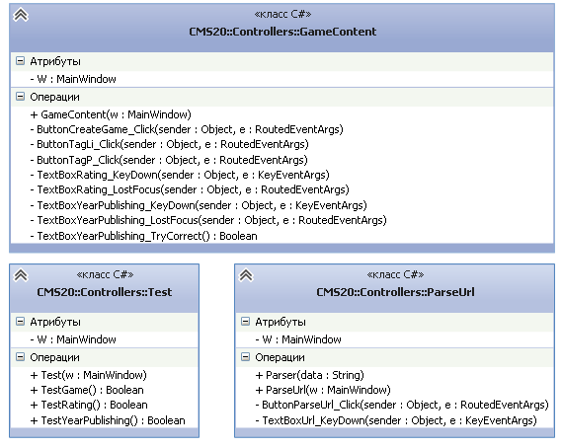
Класс GameContent это основной класс добавления игры.

ButtonCreateGame_Click – Создает запись в базе данных.
ButtonTagP_Click – Обрамляет описание игры в HTML тэг <p>
ButtonTagLi_Click – Обрамляет комплектацию игры в HTML тэг <li>

Методы TextBoxYearPublishing_LostFocus, TextBoxYearPublishing_KeyDown, TextBoxYearPublishing_TryCorrect
Обеспечивают корректный ввод года издания игры.

Методы TextBoxRating_KeyDown, TextBoxRating_LostFocus – обеспечивают корректность ввода рейтинга игры.

Класс ParseUrl вспомогательный класс для извлечения данных с ресурса http://tesera.ru/
TextBoxUrl_KeyDown – Обработчик завершения ввода по нажатию Enter
ButtonParseUrl_Click – Скачивание HTML страницы с сайта
Parser – Парсинг полученных данных

Класс Test содержит вспомогательные методы для проверки года и рейтинга на непротиворечивость данных.

6.1.1 Обработка картинок.
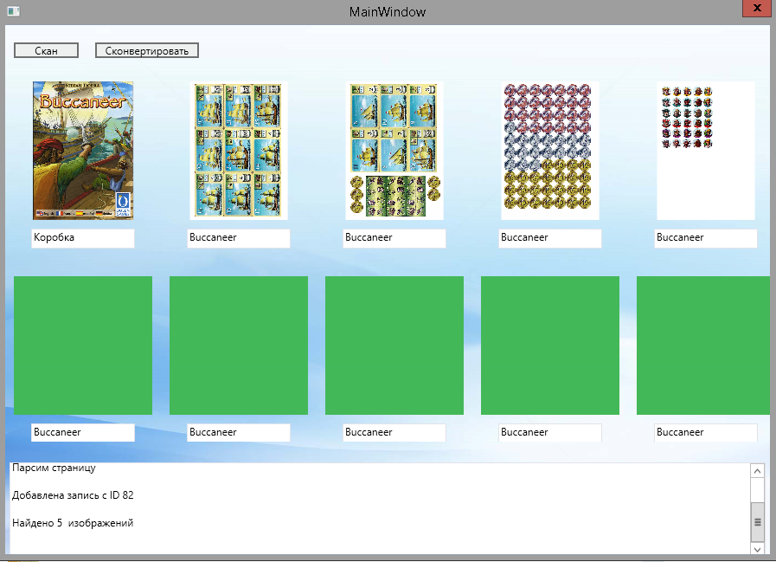
Этап обработки картинок. Уменьшение размера наложение водяного знака.
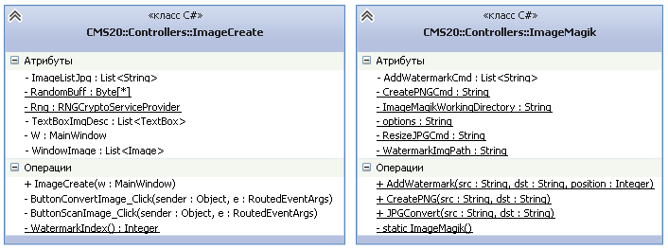

Класс ImageCreate отвечает за обработку картинок.
ButtonScanImage_Click - Сканирование директории поиск и отображение
ButtonConvertImage_Click - Создание миниатюр и изображений с водяным знаком

Класс ImageMagik вспомогательный отвечающий за вызов внешней утилиты обработки изображений
AddWatermark – Добавление водяного знака на изображение
CreatePNG – Создание изображения уменьшенного размера 300х300
JPGConvert – Уменьшение изображения до размера 1024х1024

6.1.2 Добавление тегов.
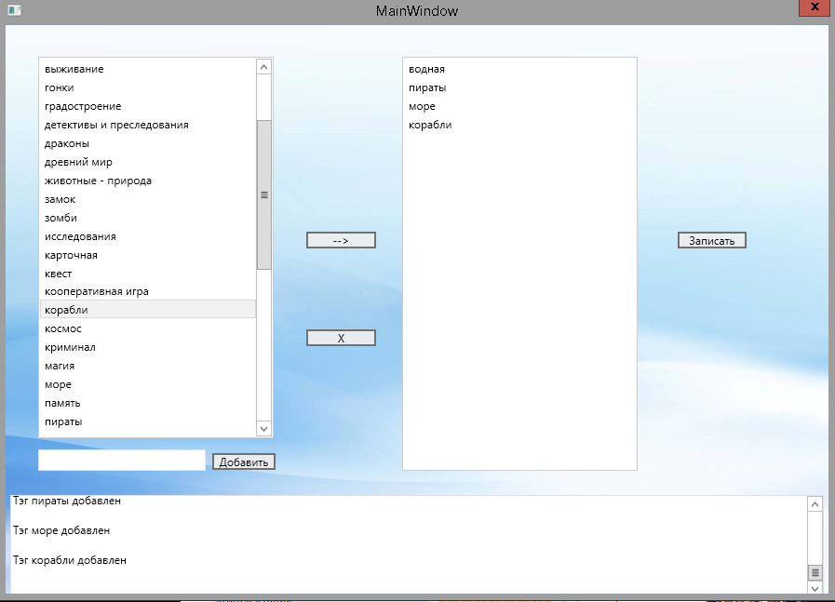
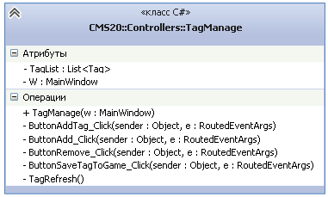
Класс TagManage служит для назначения тегов на игру.
ButtonAddTag_Click - Добавить тег в базу данных
ButtonAdd_Click – Добавить тег к игре
ButtonRemove_Click – Удалить тег у игры
ButtonSaveTagToGame_Click – Записать данные о тегах в базу
TagRefresh – Обновить списки с тегами

6.1.3 Создание архива.
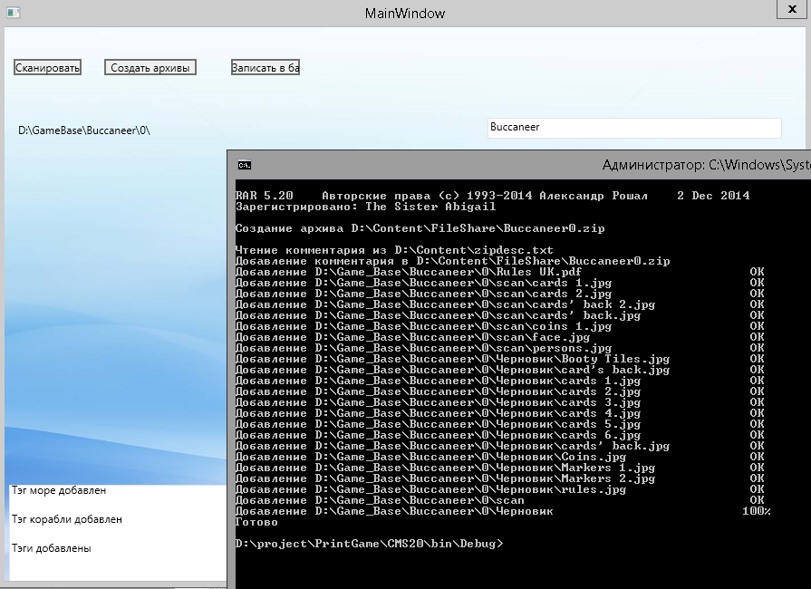
Нахождение директорий с версиями игры и создание из ниш архивов с помощью внешнего архиватора WinRar
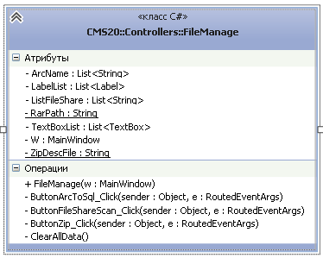
ButtonFileShareScan_Click – Сканирование директории поиск каталогов
ButtonZip_Click – Создание из найденных каталогов архивов
ButtonArcToSql_Click – Запись информации в базу данных
ClearAllData- Очистка всех полей. Подготовка добавлению новой игры
6.2 Управление файлами на внешнем хранилище
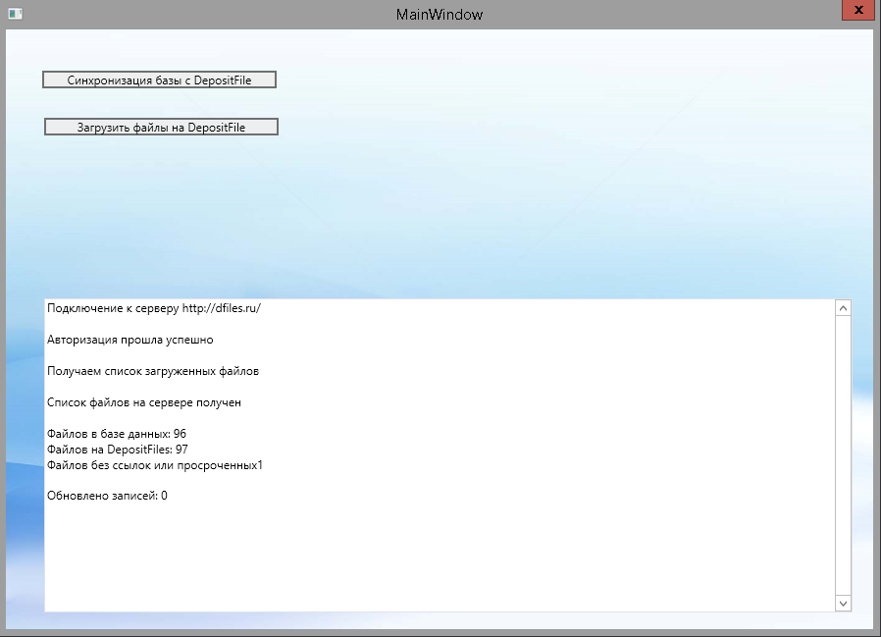
Данный модуль предназначен для управления файлами на публичном файлообменнике.

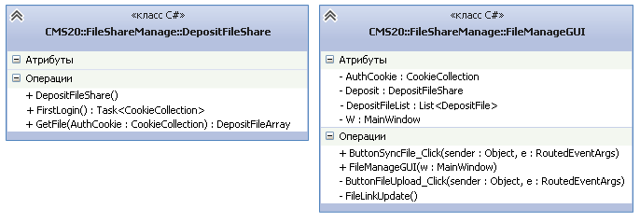
Класс FileManageGUI является основным.
ButtonSyncFile_Click – Синхронизирует данные с удаленного сервера и базой данных выводит небольшую статистику
ButtonFileUpload_Click – Создает командный файл для внешней утилиты менеджера закачек, для заливки файлов на удаленный FTP
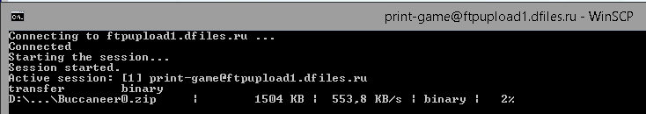

7. Модуль рассылки писем.

Модуль рассылки писем представляет собой консольное приложение которое должно запускаться по расписанию раз в 7 дней. Оно формирует письма в зависимости от того кто на какие теги подписан и какие игры были добавлены. Затем отсылает их в асинхронном режиме с от имени subscribe@print-game.ru на почту пользователей сайта.

Данные берутся из таблицы Subscribe. Где поле Email – это почтовый адрес пользователя. Поле TagList это список тегов на которые подписан пользователь. Список хранится в сериализованном формате JSON.
Извлекается с помощью команды.
Сами игры извлекаются с помощью запроса
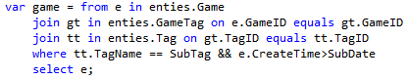
Где SubTag это тег из списка. А SubDate это текущий день -7 дней

После прохода по всем тегам письмо отравляется пользователю.

